# CRUD Log

## Hình ảnh

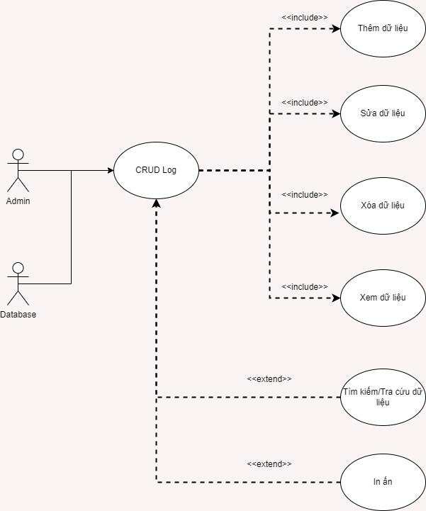

## Mã

UC15

## Người làm

Nhật Tài

## Mô tả ngắn

Admin:

UC15 cho phép admin có quyền thao tác trực tiếp trên form: thêm, xóa, sửa, xem dữ liệu được lưu trong cơ sở dữ liệu. Ngoài ra còn có các tính năng khác như: tìm kiếm/tra cứu dữ liệu, in ấn.

## Luồng các sự kiện xảy ra trong use-case

### Luồng xử lý bình thường

Admin mở form Log, sau khi nhập đầy đủ thông tin trên các ô nhập liệu, kiểm tra thông tin nhập trước khi thao tác với các nút trong form, nhấn vào nút thêm dữ liệu, hệ thống hiện thông báo xác nhận thêm dữ liệu với 2 nút: Ok, Cancel, Admin nhấn Ok, nếu các ô thông tin nhập hợp lệ, hệ thống sẽ hiện thông báo “Thêm dữ liệu thành công!”.

Các nút chức năng khác tương tự như nút thêm.

### Luồng thay thế

Sau khi hiện thông báo xác nhận, Admin nhấn nút cancel, sẽ quay lại form Log, các ô nhập liệu giữ nguyên giá trị.

## Yêu cầu đặc biệt

Admin cần đăng nhập vào hệ thống quản lý siêu thị trước.

Đã có dữ liệu cho bảng Log trong cơ sở dữ liệu.

Đã tạo form Log để sử dụng.

## Điều kiện trước

Admin cần được xác thực bởi hệ thống quản lý siêu thị sau khi đăng nhập bằng tài khoản riêng.

Phải có dữ liệu cho bảng Log trong cơ sở dữ liệu.

## Điều kiện sau

Thông tin về log được cập nhật lại sau khi Admin thao tác trên form Log.

## Điểm mở rộng

Chức năng tìm kiếm/tra cứu dữ liệu: Admin có thể tra cứu dữ liệu trực tiếp trên form Log dựa vào các yếu tố như: Id, LogName,…

Chức năng in ấn: Admin có thể xem trước và in danh sách dữ liệu log theo dạng file có đuôi pdf hoặc rpt.